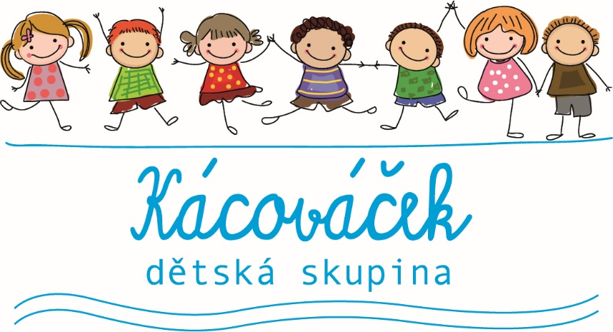

**Čestné prohlášení zákonného zástupce o vazbě na trh práce**

(povinná příloha žádosti o přijetí dítěte do dětské skupiny Kácováček)

Jméno a příjmení matky (nebo jiné osoby pečující o dítě ve společné domácnosti):

Datum a místo narození: ……………………………………………………………………………………….

Adresa trvalého pobytu: ……………………………………………………………………………………….

Název zaměstnavatele: ………………………………………………………………………………………….

IČ: …………………………………………………………………………………………………………………………

Sídlo: …………………………………………………………………………………………………………………….

**Podpořená osoba je zaměstnána na základě:**

(nehodící se škrtněte)

a) Prac. smlouvy b) DPP c) DPČ d) jiného

Výše úvazku:………………………………………………………………………………………………………….

Trvání smluvního vztahu:

(nehodící se škrtněte)

a) na dobu neurčitou b) na dobu určitou od…………………do………………20….

Datum: ………………………………20….. Podpis: ………………………………………………………………………